Különleges akkumulátortelep fejlesztésében vett részt a BME
A saját melegedésüket kihasználó nátrium-kén akkumulátorok az MVM energiatároló kapacitását növelik.
Az MVM litéri telephelyén nemrég átadtak egy japán gyártású akkumulátoros energiatároló rendszert. A projektben – a HUN-REN Energiatudományi Kutatóközpont és a Pannon Egyetem mellett – fontos szerepe volt a BME-nek.
A naperőművek terjedésével egyre fontosabbak lesznek az energiahálózatokban a tárolók, amelyekkel egy adott időszakban megtermelt energia elraktározható későbbre. Ebben is segíthet a japán NGK által gyártott egységekből álló, 3,6 MWh/0,6 MW-os nátrium-kén akkumulátoros tárolórendszer.
Ez az akkumulátortípus különbözik a jóval gyakoribb lítium-ion akkumulátoroktól, többek között abban, hogy működés közben 300 Celsius-fok feletti a belső hőmérséklete, hogy a benne levő nátrium és kén olvadt állapotban legyen. Ideális a napon belüli tárolásra, mert a 12 óra feltöltésből és 12 óra kiütésből álló ciklus alatt a disszipációs hő (ez az, amitől töltésnél felmelegszik a telefonunk akkumulátora) elég a fűtéshez, nem kell hozzá extra energiát elhasználni.
„Ezek a beruházások kiváló példái annak, hogyan lehet a technológiát és az üzleti logikát összehangolni. Nem csak azért, hogy több legyen a szabályozási tartalék, hanem azért is, hogy megértsük: a jövő energiarendszere nem termelni fog többet, hanem okosabban fog bánni azzal, amit már megtermelt” – mondta az átadón Mátrai Károly, az MVM Csoport vezérigazgatója.
Az Innovációs és Technológiai Minisztérium, majd az Energiaügyi minisztérium által finanszírozott Tesseract Energiatároló projektben a BME részéről három csoport vet részt: a GPK Energetikai Gépek és Rendszerek Tanszéke (EGR), a VIK Villamos Energetika Tanszék (VET) SmartPower Laboratóriuma és a Zéró Karbon Központ (ZKK). A három szervezeti egység kutatói közösen vizsgálták a nátrium-kén (NaS) akkumulátorok energiatárolási rendszerekben betöltött szerepét.
„Az EGR részletesen elemezte a NaS-akkumulátorok működését, különös tekintettel a hőmenedzsmentre, a termikus és elektrokémiai jellemzőkre, valamint a működés közbeni veszteségek csökkentésére. Vizsgálták az akkumulátorok rendszerbe illeszthetőségét különböző energiatárolási struktúrákban, például rövid válaszidejű vagy nagy kapacitású rendszerekben. Emellett összehasonlították a NaS technológiát más akkumulátortípusokkal különféle alkalmazási környezetekben” – mondta a bme.hu-nak Imre Attila, a BME tanszékvezető egyetemi tanára.
Digitális ikerrel szimuláltak
Ezután a HUN-REN csillebérci telephelyén elhelyezett akkumulátoron végzett mérések alapján validálták a modelleket, majd tesztelték a rendszert. A VET digitális ikert fejlesztett az akkumulátorhoz, amelyet fokozatosan bővített vezérlési stratégiákkal, optimalizálási algoritmusokkal és távoli elérésű kezelőfelülettel. (A digitális iker célja a rendszer működésének szimulálása, vezérlése és prediktív elemzése valós idejű adatfeldolgozással.) A Smart Power Labor elsősorban a paraméterhangolás és a modell pontosságának biztosítására koncentrált – magyarázta Imre Attila.
A ZKK szakemberei a szabályozási, gazdasági és jogi környezetet vizsgálták. Feltérképezték a magyar és európai szabályozásokat, elemezték a NaS-akkumulátorok rendszerbe állíthatóságának feltételeit és üzleti modelleket dolgoztak ki különböző üzemmódokra. Kiemelt figyelmet fordítottak az új uniós energiaszabályozási csomagokra, valamint ezek hazai implementációjára és a tárolók piaci részvételének lehetőségeire.
Sajtókapcsolat:
- Kommunikációs Igazgatóság
- +36 1 463 2250
- kommunikacio@bme.hu
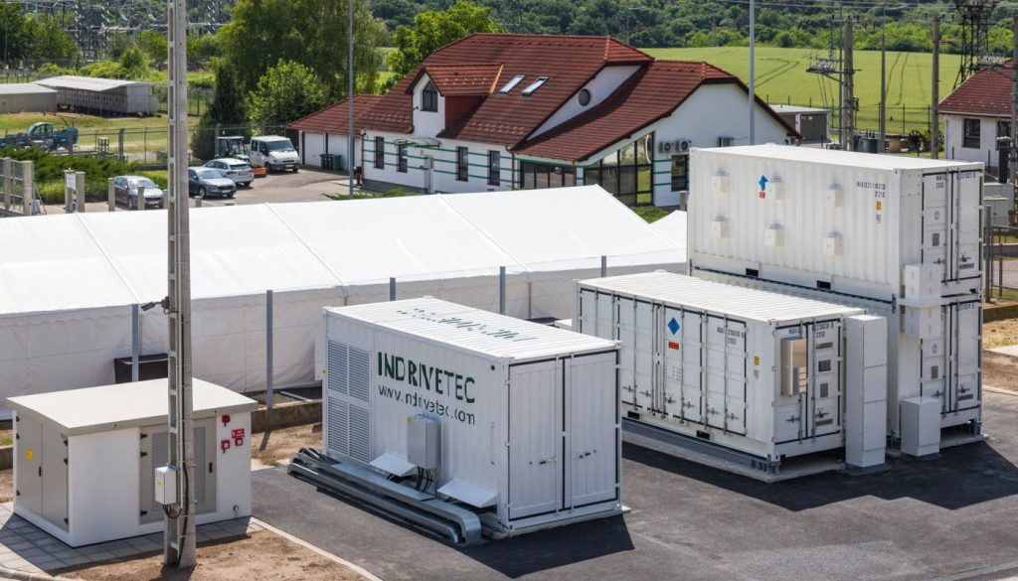 | © Fotó: mvm.hu
Eredeti tartalom: Budapesti Műszaki és Gazdaságtudományi Egyetem
Továbbította: Helló Sajtó! Üzleti Sajtószolgálat
Ez a sajtóközlemény a következő linken érhető el:

